

KİŞİ KORUMA

GİRİŞ
Can ve mala yönelik terör ve şiddet olaylarında meydana gelen artış bireysel korunma ve güvenliğin önemini arttırmıştır. Bireysel koruma ve güvenliğin sağlanmasında, hedef kişinin yaşam ve çalışma ortamında fiziki güvenlik tedbirleri alınması öncelikli adım olmasına rağmen, terör gruplarınca hedef olarak görülen bireylerin korunması ve güvenliklerinin sağlanmasında Yakın Koruma tedbirlerinin alınması güvenlik zincirini tamamlayıcı ihmal edilmez bir ihtiyaç olarak ortaya çıkmaktadır.
Yakın koruma korunacak kişiye, konutu dışında refakat ederek icra edilen bir koruma görevidir. Konut dışında icra edilen yakın koruma görevi, hareket halinde olan korunan kişinin bulunduğu her yeni ortamdaki belirsizlik ve değişkenlik diğer yandan hareket halinde olan korunan kişinin artan hedef hassasiyeti, koruma tedbirlerinin planlanması ve icrasını güçleştirir. Yakın koruma, görevlendirilecek personelde özel niteliklerin varlığı ile bulunulan ortamın değerlendirilerek titiz planlama ve değerlendirmeye dayalı uygun tekniklerin uygulanmasını gerektirir.
Yakın Koruma hizmetlerinde başarı öncelikle görevlendirilen personel niteliğine bağlıdır bu bakımdan nazari ve pratik eğitim vazgeçilmez ihtiyaç olarak ortaya çıkmaktadır.
TANIMLAR:
a. Koruma, can güvenliği tehdit altında bulunan kişiler için alınan tedbirleri kapsar. Koruma amaç ve derecesine bağlı olmak üzere, koruma altındaki kişinin, konutunda, yaya veya araçta iken yolda, çalışma yerinde, çalışma yeri dışında katıldığı toplantı ve diğer sosyal faaliyetlerde korumayı kapsar.’
Koruma başlıca;
- Özel koruma,
- Yakın koruma,
- Konut ve işyeri koruması,
- Konut Koruma,
- İşyeri Koruma
- Çağrı üzerine koruma olarak sıralanır:
b. Özel Koruma; Korunacak kişinin, konut, işyeri ve gezilerinde her türlü tehlikeden masum bırakılması için alınacak koruma tertip ve tedbirlerinin tümüdür.
c. Yakın koruma; korunacak kişiye konutu dışında refakat etmek suretiyle alınacak koruma tedbirlerini kapsar. Yakın korumanın hedefi, koruma altındaki kişiyi, her türlü tehlikeden uzak tutmaktır.
İdeal bir korumada muhtemel risk dikkate alınarak her türlü kaçırma, kaçma ve koruma dikkate alınmalı ve kullanılacak her türlü araç ve uygulanacak alternatif planlar önceden tasarlanmalıdır. Koruma tedbirleri ani ve acil durumlara karşı derhal müdahale edecek yapıda olmalıdır.
d. Koruma Personelinin nitelikleri; Yakın koruma personeli, görevinin gerektirdiği bedeni ve fikri yeteneğe sahip, saldırıyı öncelikle silahsız önleyecek, gerektiğinde hedefini tek atışta bertaraf edecek yetenekte olmalıdır. Panik ve kargaşada soğukkanlı, her konumda olaya müdahale edebilecek, bedeni yeteneği yüksek ve pratik zekâlı olmalıdır, koruduğu kişiye uygun kültür, giyim ve görünüşe sahip olmalıdır.
KORUMA HUKUKU
KORUMA HUKUKU İLE İLGİLİ MEVZUAT
KORUMA HİZMETLERİ YÖNETMELİĞİ Korumaya alınacak kişilerin tespiti ile güvenliklerinin sağlanmasında uyulacak esas ve usulleri belirlemek amacıyla Terörle Mücadele Kanununun 20. maddesine dayanılarak Başbakan oluru ile 16.09.1995 tarihinde çıkarılmıştır.
Yönetmelikte muhtelif tarihlerde birçok değişiklik yapılmıştır. Yönetmelikte, görevleri sebebiyle korumaya alınacak şahıslar, görevleri sürecince isteklerine bakılmaksızın korumaya alınacaklar, görevden ayrıldıktan sonra isteklerine bakılmaksızın korumaya alınacak şahıslar, görevleri süresince talep halinde korumaya alınacak şahıslar, talepleri halinde korumaya alınacak şahıslar ve diğer korunacak şahısların belirlenmesi ve korunması ile ilgili hususlar düzenlenmiştir.
TERÖRLE MÜCADELE KANUNU Ülkemizde yaşanan yoğun terör olaylarının neticesinde, bu olayların önüne geçebilmek ve terörle mücadele edenleri ve suikaste maruz kalanları korumak amacıyla 12.04.1991 tarihinde 3713 sayılı Terörle Mücadele Kanunu (Değişiklik 10.03.1993 tarih ve 3871 sayılı kanun) yürürlüğe konulmuştur.
Bu kanunun 20. maddesinde koruma ile ilgili hususlar düzenlenmiştir. Bu maddede “terör ve anarşi ile mücadelede görev veren veya bu görevi ifa eden adli, istihbari, idari ve askeri görevliler, zabıta amir ve memurları, ceza ve tevkif evleri genel müdürü ve genel müdür yardımcıları, terör suçlularının muhafaza edildiği ceza ve tutuk evlerinin savcıları ve müdürleri, devlet güvenlik mahkemeleri hakim ve savcıları ile bu görevlerinden ayrılmış olanlar ve terör örgütlerinin açık hedefi haline gelen veya getirilenler ile suçların aydınlatılmasında yardımcı olan tanık ve ihbarcılar hakkında gerekli koruma tedbirleri Devlet tarafından alınır koruma tedbirleriyle ilgili esas ve usuller başbakanlıkça çıkarılacak bir yönetmelikle belirlenir” hükmüne yer verilmiştir.
KORUMA HİZMETLERİ YÖNERGESİ Korumaya alınacak kişinin korumaya alınmasında göz önünde bulundurula esaslar ile koruma sırasında alınması gereken güvenlik tertip ve tedbirlerini belirler amacıyla Koruma Hizmetleri Yönetmeliğinin 43. maddesi hükmü gereğince 1996 yılında yürürlüğe konulmuştur. Yönergede korumaya alınacak kişilerin tespit edilmesi, korunmaya alır esasları, koruma komisyonlarının görevleri, koruma birimlerinin ve koruma personel görevleri, koruma personelinin seçimi, araç tahsisi, koruma şekilleri ve koruma ile diğer hususlar yer almaktadır
CUMHURBAŞKANINI KORUMA HİZMETLERİ YÖNETMELİĞİ Cumhurbaşkanının korunmasıyla ilgili esas ve usulleri belirlemek amacıyla 1990 yılında çıkarılmıştır.
T.B.M.M. KORUMA MÜDÜRLÜĞÜ KURULUŞ GÖREV VE ÇALIŞMA YÖNETMELİĞİ T.B.M.M. ve meclise bağlı milli sarayların bütün bina tesis eklentilerinde alınacak güvenlik tedbirlerini belirlemek amacıyla 31.03.2004 tarihinde çıkarılmıştır. Anayasanın 95. maddesi ve T.B.M.M. iç tüzüğü hükümlerine dayanılarak İçiş Bakanlığınca meclis başkanlığına tahsis edilen polis kuvvetinin kullanılması ve idamesiyle ilgili esaslar bu yönetmelikte belirlenmiştir
BAŞBAKANI VE BAKANLARI KORUMA HİZMETLERİ YÖNERGESİ Başbakan ve bakanların korunmasıyla ilgili esas ve usulleri belirlemek amacı 1984 tarihinde çıkarılmıştır. Bu yönergede Başbakan ve bakanların yurt içi ve dışında, iş yeri ve ikamette, türlü vasıta ile seyahatleri esnasında nasıl korunacağını belirtir hükümlere verilmiştir.
KORUMA DAİRE BAŞKANLIĞI KURULUŞ GÖREV VE ÇALIŞMA YÖNETMELİĞİ Türkiye’deki koruma hizmetlerinin tek elden koordine edilmesi amacıyla kurulan ve 1993 yılında fiilen çalışmaya başlayan Koruma Dairesi Başkanlığının kuruluş, görev ve çalışma yönetmeliği 24.01.1996 tarihinde çıkarılmıştır. Bu yönetmeliğin çıkarılması ile Cumhurbaşkanlığı T.B.M.M. ve Başbakanlık Koruma Müdürlüklerinin kuruluşu ile ilgili yönetmelikler yürürlükten kaldırılmıştır. Ancak öngörülen koruma hizmetlerinin tek elden yürütülmesi sağlanamadığından İçişleri Bakanı’nın 29.10.2003 tarihli onayı ile her üç koruma müdürlüğü müstakil hale getirilerek, Koruma Dairesi Başkanlığından ayrılmış ve doğrudan bir merkez birimi halini almıştır. Koruma Daire Başkanlığı ise yönetmeliğini - yeniden düzenleyerek üç koruma müdürlüğü dışında kalan koruma faaliyetlerini koordine etmeye devam etmektedir
ÖZEL GÜVENLİK HİZMETLERİNE DAİR KANUN Kamu güvenliğini tamamlayıcı mahiyetteki özel güvenlik hizmetlerinin yerine getirilmesine ilişkin esas ve usulleri belirlemek amacıyla 26.06.2004 tarihinde yürürlüğe girmiştir. Bu kanunla özel güvenlik personeline kişileri koruma yetkisi verilmiştir.
ÖZEL GÜVENLİK HİZMETLERİNE DAİR KANUNUN UYGULAMASINI GÖSTERIR YÖNETMELİK Özel Güvenlik Hizmetlerine Dair Kanunun uygulanmasına yönelik esas ve usulleri belirlemek amacıyla 07.10.2004 tarihinde yürürlüğe konulmuştur
SİLAH KULLANMAYA YETKİ VEREN DÜZENLEMELER
Özel Güvenlik Görevlisi Silah Kullanma yetkisine 5188 sayılı kanunun 9.maddesinden alır. 5188 sayılı kanunun uygulama yönetmeliğinin 24. maddesi de silah taşıyacak Özel Güvenlik Görevlilerinde 6136 sayılı Ateşli Silahlar ve Bıçaklar Hakkındaki kanunda belirtilen şartlar aranır.
ANCAK TÜM YETKİLER GİBİ SİLAH KULLANMA YETKİSİ DE GÖREV ALANI İLE SINIRLIDIR
MADDE 9. Bu görevliler 7. maddede sayılan yetkileri sadece görevli oldukları süre içinde ve görev alanlarında kullanabilirler.
Özel güvenlik görevlileri silahlarını görev alanı dışına çıkaramazlar. İşlenmiş bir suçun sanığı veya suç işleyeceğinden kuvvetle şüphe edilen kişinin takibi, dışarıdan yapılan saldırılara karşı tedbir alınması, para ve değerli eşya nakli, kişi koruma ve cenaze töreni gibi güzergâh ifade eden durumlarda güzergâh boyu görev alanı sayılır. Görev alanı, zorunlu hallerde Komisyon kararıyla genişletilebilir. Zor kullanma ve yakalama yetkilerinin kullanılmasını gerektiren olaylar en seri vasıtayla yetkili genel kolluğa bildirilir; yakalanan kişi ve zapt edilen eşya genel kolluğa teslim edilir.
KORUMANIN TEMEL PRENSİPLERİ
KORUMANIN AMACI
Korumanın amacı, korunan kişiyi zarardan korumak, hayatını tehlikeye sokacak her türlü durumlardan uzak tutmak, utandırıcı, rahatsız edici, gülünç duruma düşürücü hallerden korumaktır. Korumanın amaçlarından birisi de suikastleri mümkün olduğu kadar zorlaştırmaktır. Koruma faaliyeti bir tehdit veya bir saldırı ihtimali varsa başlamaktadır. Saldırılardan, saldırılarda kullanılan yöntemlerden hareket edilerek muhtemel tehlikeye karşı bir koruma faaliyeti başlatılır. Bu koruma faaliyeti bu tehlikeden zarar görmeden geçmeyi, tehlikeyle karşı karşıya gelindiğinde tehlikeyi bertaraf etmeyi, saldırı başlamışsa bu saldırıyı ortadan kaldırmayı, nihayet saldırganı bertaraf etmeyi gerektirir. Bunu sağlamak için tehlikeyi araştırmak, tanımak, mahiyetini öğrenmek ve ona göre koruma tedbiri planlamak gerekir.
KORUMA GÖREVİNİN DÖRT AŞAMASI
- Daima bir tehlike vardır. Suikast veya saldırının ne zaman yapılacağını önceden bilmek mümkün değildir.
- Muhtemel tehlikelerden zarar görmeden önemli kişinin gidebileceği bir yol seçimi yapmak gereklidir.
- Muhtemel tehlikeyi ortadan kaldırmak için tehlikenin mahiyetini bilmek, tehlikeyi tanımak ve araştırmak şarttır.
- Saldırı veya tehlikeyi uygun usul ile bertaraf etmek gereklidir. Korunan kişiye yumurta atılıyorsa hemen silah çekilmemelidir.
KİŞİSEL FİZİKİ GÜVENLİK
Fiziki güvenlik önlemleri, binaların içinde bulunduğu alanı kapsayacak şekilde güvenlik altına alınmak istenen alanın güvenliğini sağlamak, bu alanı fiziki engellerle diğer bölgelerden ayırmak, bu alanlara tüm araç, şahıs ve eşyaların taranarak alınmasını temin etmek, tehlikenin önemli kişiye ulaşmasına engel olmak için yapılan düzenlerdir. Önemli kişinin etrafında koruma çemberi oluşturmakta yararlandığımız ve daimi veya geçici şekilde oluşturulan bu fiziki engeller barikat olarak adlandırılmakta olup, başlıcaları şunlardır;
DUVARLAR Binaların bulunduğu alanlara veya korunan diğer alanlara girişi sınırlamak amacıyla veya bu alanları diğer yerlerden ayırmak amacıyla beton ve benzeri yöntemlerle yapılan fiziki engellerdir. Genellikle tel örgü veya çitlerle birlikte kullanılır. Bahçe duvarı, çelik çitler veya dikenli tel engellerinin yerleştirilmesi, bahçe çevresi tamamen duvarla kapatılabileceği gibi, bir metresi duvar üstü çelik çit veya tel olabilir. Eğer saydığımız imkanlar yok ise sadece dikenli telle de bahçe etrafı çevrilebilir Böylece usulsüz girişlere mani olunur.
TEL ÖRGÜLER Tel örgüler, tahditli alanların sınırlarını belirlemek, herhangi bir sebeple bu alanlara girmeye çalışan kişilerin geçişini önlemek, engellemek amacıyla yapılır. Önemli kişilerin güvenliği de göz önüne alındığında, telin çok daha güvenli olması gerekmektedir. Tel örgüler girmek isteyen şahıslar için maksimum caydırıcılığı sağlayacak şekilde olmalıdır. Tel örgülerin beyaza boyanması halinde, karanlıkta arkasındaki kişi rahatlıkla görülebilir. Kesildiğinde ise kişi karanlıkta dahi belli olur. Ayrıca gece görüş dürbünleri ile bakıldığında insanlar daha net görülebilir. Telin bağlı olduğu kazıklar gömüldükten sonra, en az 2.75 m yüksekliğinde ve üst kısmı potansiyel tehdidin geleceği yöne doğru 45 derecelik bir eğimle durmalıdır.
Tel örgülerin alt kısımlarının toprak içine gömülmesi veya beton takviyesi yapılması tavsiye edilmektedir. Altından kanalizasyon veya kanal geçmemeli, geçiyorsa da üstü demir parmaklıklarla kapatılmalıdır. Bu demir parmaklıkların kalınlığı geçişleri engelleyecek şekilde olmalıdır. Telin en alt sırası toprağa belli aralıklarla yerleştirilmiş takozlarla sabitlenmelidir. Yere 130 dereceden fazla eğimle döşenmemelidir. Telin her iki tarafında, insanların geçişine yardımcı olacak ağaç, vb. yükselti olmamalıdır. Teli aşmanın suç olduğu, yeterli büyüklük ve sıklıktaki ikaz levhaları ile belirtilmelidir. Geniş mekânlarda tel örgülerin içinden devriye yolları yapılması tavsiye edilir.
BARİYERLER Kontrol noktalarında, içeriye giriş-çıkışı fiziki olarak engelleyen sistemlerdir. Özelliği, kişilerin isteğine bağlı olarak açılıp kapanabilmesidir. Bu sistem, giriş kartına sahip araçlar veya şahısların, manyetik kartlarını cihaza atmak suretiyle açılıp kapanabileceği gibi mekanik veya elle de açılıp kapanmaktadır. Bariyer acil durumlarda korunan yere giriş ve çıkışı engellemek için de kullanılır. Park yerleri ve garaj girişlerinde de kullanılır. Bu noktalardaki bariyerler, kaçmayı engelleyecek sağlamlıkta olmalıdır.
KAPANLAR Korunan bölgeye taşıtların giriş ve çıkışlarını belirli yerlerden yapmalarını temin etmek amacıyla yapılan fiziki engellerdir. Görevlinin isteğine göre kontrol edilebilen cinsleri olduğu gibi sabit olanları da mevcuttur.
KİLİTLER İzinsiz girişlere mani olmak için kapatılan kapılarda kullanılır. Anahtarlarla açılan t sistemleri olduğu gibi, manyetik olarak da açılan kilit sistemleri mevcuttur. Kilitler personel tasarrufu da sağlayan bir yöntemdir.
ERKEN ALGILAMA, UYARI VE ALARM SİSTEMLERİ
Çevre güvenliği ile binaların iç güvenliğinde erken algılama ve alarm sistemleri yoğun olarak kullanılmaktadır. Birçok cihaz çeşidi, izinsiz bir giriş için erken uyarı amacıyla kullanılmaktadır. Alarmlar, sinyaller, projektörler, sirenler, kapalı devre Tv sistemleri başlıca çeşitlerini oluşturmaktadır. Kapalı devre TV sistemleri en çok kullanılan sistemlerden biridir. Bu sistemin ana parçalarından biri olan kameralarda son yıllarda önemli gelişmeler görülmektedir. Yeni ürünler daha geniş alanları tarayabilmekte, daha az ışıkta veya gece şartlarında daha net görüntü alabilmekte, hafızada tutabilmekte, kablosuz sistemlerle çalışabilmektedir. Dijital kameralar ve dom kameralar ise en fazla rağbet gören ürünlerdir.
Bazı güvenlik sistemleri, bir dereceye kadar çevresel etkenlerden veya küçük hayvanlardan kaynaklanan yanlış alarmlar verebilir. Doğru sistemin seçiminde bu oranın dikkate alınması gerekmektedir. Özel bir ürünü seçmeden önce o ürünün yararları ve eksik yönleri hakkında, o sistemi kullanacakların fikirlerinden yararlanmak en iyi yoldur. Kapalı devre TV sistemi binanın çevresindeki alanı, dış duvar, bahçe giriş kapısı, binaya giriş kapısı ve çevredeki nöbetçileri görmelidir.
Turnikeler Sadece izin verilen kişilerin geçişini sağlayan elektro-mekanik geçiş sistemledir. Turnike sistemleri diğer güvenlik sistemleri ile birlikte uyumlu çalışabilir. Örneğin, CCTV sistemleri turnikelerde geçişte doğabilecek sorunda kayda geçebilir.
Aydınlatma Gündüz saatlerinde yapılan koruma görevinin karanlık saatlerde de sürdürülmesi amacıyla yapılır. Sabotajlara karşı etkin bir fiziki tedbirdir. Aydınlatma, korunan yerin devamlı gözlem altında bulundurulmasını sağlamak için gereklidir. Gerektiği gibi kullanıldığı takdirde görevi kolaylaştıracak ve personelden istifadeyi sağlayacaktır Aydınlatma sistemleri korunan yerin özelliğine göre yapılmalıdır. Aydınlatma, yaklaşma istikametine göre nöbetçinin görüşünü engellemeyecek ve nöbetçinin arkasından gelecek şekilde konuşlandırılmalıdır
Aydınlatma Sistemlerinin Bazı Çeşitleri
Devamlı Aydınlatma: Belirli bir bölgeyi sürekli aydınlatmak için kullanılır.
Bekleme Durumunda Aydınlatma: Korunan yerlerde şüpheli faaliyetler olduğunda elle veya otomatik olarak faaliyete geçen aydınlatma şeklidir.
Hareket Ettirilebilen Aydınlatma: İhtiyaç duyulduğunda devamlı veya beklemeli aydınlatma sistemlerine yardımcı olmak için kullanılan sistemdir.
Olağanüstü Durumlarda Aydınlatma: Normal aydınlatma sistemlerinin devre dışı kalması halinde kullanılan sistemdir.
Aydınlatmada, görevli personelin gözlerini etkilememesi ve sisli havalarda fark edilmesi bakımından sarı ışık tercih edilmelidir. Binalarda kullanılan dış aydınlatmalarda, binanın köşe ve yan duvarlarından dışarıya doğru ve yukarıdan aşağıya doğru ışık verilir.
Kartlı Giriş-Çıkış Kontrol Sistemleri Korunmak istenen bölgenin kapı girişine yerleştirilir. Doğru kart ve doğru şifre giren bir kullanıcı korunan bölgeye girmek istediği zaman manyetik kart kapıyı açar Kullanıcı içeri girdikten sonra kapı tekrar kilitlenir. Çıkarken de aynı işlem gerçekleşir. Bu sistem kurulurken, sadece kart sahibinin geçişini sağlayacak bir yöntem kurulmalı ve denetlenmelidir. Sistem kapalı devre TV sistemi ile birlikte kullanıldığı takdirde ancak güvenli olabilmekte ve personel tasarrufu sağlayabilmektedir.
İkaz Levhalar Korunan yerlere yetkisiz kişilerin girişlerini engellemek, caydırmak, kişileri bilgilendirmek amacıyla uygun mesafeden görülebilecek şekilde asılan levhalardır. İkaz levhaları korunan bölgeye yaklaşan herkesin rahatlıkla görebileceği, anlayabileceği büyüklükte ve hava şartlarından etkilenmeyecek şekilde olmalıdır. Korunan yerin özelliğine göre, kişilerin uyması gereken kuralları açık ve net bir şekilde ifade etmelidir. Korunan yerlerde kişilerin uyması gereken kurallar da ikaz levhaları ile belirlenebilir.
Giriş Kontrol Noktaları Giriş kontrol noktaları fiziki güvenlik önlemleri ve çevre güvenliğinin bir parçasıdır. İhtiyaca göre güvenlik altına alınan alanın başladığı yerde veya binaların girişlerine konuşlandırılır.
Diğerleri Bahçe tanzimleri, su kanalları, diğer binalar, çiçeklikler, zincirler, kordonlar, paravanlar, taşıtlar, perdeler vb. malzemelerde koruma amaçlı kullanılabilir.
TEMEL KORUMA PRENSİPLERİ
- Tam koruma mümkün değildi.
- Koruma görevi önemli kişiye göre yapılmalıdır.
- Koruma görevine ilişkin her türlü araç ve alternatif plan önceden hazırlanmalıdır.
- Önemli kişi akla gelebilecek her türlü tehdit ve tehlikeden, utandırıcı ve küçük düşürücü durumlardan korunmalıdır.
- Koruma esnek olmalı, önemli kişinin resmi görevini engellememelidir.
- Koruma boşluk bırakılmadan devamlılık arz etmelidir.
- Korumalar yaşantılarını korunan kişiye göre ayarlamalıdır.
- Koruma elemanları kendilerini ve korunan kişiyi koruyabilmek için zinde olmalıdırlar.
- Koruma görevine çıkmadan önce tüm teçhizatın çalışır vaziyette ve yerinde olup olmadığı kontrol edilmelidir.
- Koruma görevinde silah kullanmak son çaredir
- Koruma görevinde ekip çalışması ve bu ekibin uyumluluğu çok önemlidir.
- Koruma şekli önceden belirlenmeli ve korumalar ve korunacak kişi birbirlerini iyi tanımalıdır.
- Koruma düzeni güvenli bir alan dışında iken korunan kişinin pozisyonuna göre seçilmelidir.
- Görevlerdeki telsiz konuşmalarında kodlu konuşmaya özen gösterilmelidir.
- Keşif ve istihbarata önem verilerek en kısa ve güvenli güzergâh seçilmelidir.
- Koruma Planları yetkililerin haricinde değiştirilmemeli, değişikliklerden koruma personeli bilgilendirilmeli ve planlara ilgisiz kişilerin ulaşması engellenmelidir.
- Kalabalık içerisinde insanların ellerine ve yüz ifadelerine dikkat edilmelidir.
- Koruma görevlisi ceketini iliklememeli ve elleri daima boş olmalıdır.
ÖNCÜ ÇALIŞMASI
Öncü çalışması; güzergâh üzerinde olası tehlikeli bölgeler ile varış noktasındaki şartlar öncü çalışması ile değerlendirilir.
KEŞİF YAPMAYI GEREKTİREN YERLER
      - Konvoy Ve Araçlarla İlgili Hususlar
      - Otopark Düzeni Ve Bomba Yüklü Araçlara Karşı Tedbirler
      - Uçaklar-Hava meydanları
      - Deniz Vasıtaları
      - Karşılama- Uğurlama-Refakat
      - Toplantılarda Veya Kalabalıkta Konuşma
      - Alışveriş Merkezleri
      - İkram-İkram Yerleri
      - Basın-Medya ile İlgili Hususlar
      - Yurtdışı Seyahatleri
      - Yaya Geziler
      - Sağlık
      - Binalar
      - İklim -Yol Şartları
      - Oteller Ve Konaklama Yerleri
      - Araç, Gereç, Malzeme Seçimi-Personel
Yukarıdaki tüm hususlar dikkate alınarak koruma için ihtiyaç duyulan araçlar, silahlar, çelik yelek, bariyer, sağlık malzemesi, diğer ihtiyaç duyulan malzemeler, koruma için ihtiyaç duyulan personeli belirleyin.
TOPLANTILARDA KORUMA DÜZENİ
—Toplantı mahalli genel olarak güvenli mi? Bu mahallere bitişik veya yakın yakıt istasyonu (özellikle gaz) gaz hattı, yakıt tankı, basınçlı tanklar, çabuk tutuşan parlayan maddelerin depoları var mı tetkik edilmelidir.
—Toplantı kimlere açık? Kimler girecek? Katılanlar nasıl tanınacak?
—Salon tören yeri kapasitesinin üzerine çıkılıyor mu?
—Salonun ısıtma, soğutma, aydınlatma, havalandırma durumu?
—Açık alanlarda kürsünün güneşe göre konumu nedir?
—Açık alanlarda kürsünün veya protokolün bulunduğu kısma yağmur geliyor mu?
—Kürsüde bulunan mikrofon, su, bardak, peçete, dokunulan yerler, kürsü altı kontrol edildi mi?
—Kürsünün güvenliği sağlanıyor mu?
—Basın mensuplarının yerleri belirlendi mi, fiziki olarak ayrıldı mı?
—Araçtan iniş-biniş yerleri, aracın güvenliği, kürsüye kadar olan güzergâh kaç yönü, alternatif çıkışlar belirlendi mi?
—Önemli kişiyi gören yerlere, ateş edilmesi mümkün olan yerlere görevli ter edildi mi?
—Platform, kürsü ve oturulan yerlerin altı arandı mı? Arandıktan sonra korum2 altına alındımı?
—Kontrol noktaları ve arama usulleri belirlendi mi?
—Kalabalığın durumuna göre, şerit, bariyer, güvenlik personeli kordon. Belirlendi mi?
—Koridor oluşturulması gereken yerler, kalabalıkların içerisinden geçilmesi gereken yerler var mı? Fazla personel ve malzeme kullanmadan bina ve duvarlar kullanarak tek taraflı kordon oluşturma imkanı var mı?
HALKA AÇIK YERLERDE KORUMA DÜZENİ
Korunan kişinin ve koruma ekibinin takip edeceği yolu ve güzergâhtaki hareketi kapsayan bir incelemedir. Koruma ekibi takip edilecek güzergâhı mevcut bilgiler ışığında değerlendirir. Bunlar; yol kavşakları, trafik işaretleri ve duraklama noktaları, trafiğin yoğun olduğu kesimler, hastaneler ve polis karakolları, saldırı noktaları ve olası saldırı mevkileri olası gözetleme mevkileri (parklar, park içinde gizlenme noktaları),bölgedeki günlük olağan faaliyetler(olağanüstü bir durumu fark edebilmek için) olabilir. Güzergâh değerlendirilerek. Olası saldırı noktasından kaçınacak önlemler alınır ve güvenli alternatif yollar seçilebilir.
GÜZERGÂH GÜVENLİĞİ
Önemli kişinin geçeceği güzergâh saldırılar için en müsait alanlardan biridir. Dolayısı ile en hassas öncü çalışması güzergâh üzerinde yapılmalıdır. Her seyahat iç - birden fazla güzergâh belirlenmesi ve seyahatlerde değişik güzergâhların kullanılması gerekir
İkamet, iş yeri gibi bilinen binalara ulaşan yollar sınırlı olduğundan, bu yerlere yaklaştıkça alternatif yol sayısı azalmaktadır. Dolayısı ile bilinen adreslerin yakınlarında ayrıntılı çalışma yapılması ve tüm pusu yerleri ölüm noktaları ve saldırı yöntemleri tespit edilmelidir.
a. Güzergâhta yapılacak çalışmalarda aşağıdaki hususlarda tespit edilmelidir;
—Trafik lambaları, kavşaklar.
—Yol çalışması, aydınlatma, viraj, kaygan yerler.
—Karanlık yerler, ıssız bölgeler, tüneller, köprüler, hemzemin geçitler.
—Muhalif kişi, gurupların oturduğu yerler.
—Yakıt istasyonları, gaz depoları, oto gaz istasyonu.
—Menfezler, yeraltından geçen ana kanallar
—Güzergâhta güvenli binalar, güvenlik birimlerine ait yerler, gerektiğinde sığınılacak bina ve kuruluşlar.
—Hastaneler, ilk yardım üniteleri.
—Servis merkezleri.
—Yüksek tepeler, saldırı ve kaçmaya müsait yerler.
—Ana güzergâh ve alternatif güzergâhlar. Bu güzergâhlar tespit edilirken aşağıda. noktanın olmaması, bu mümkün değilse tedbir alınması ya da dikkatli davranılması gerekmektedir.
—Yolcu durakları, yaya kalabalığının olduğu yerler.
—Yüksek tepeler, yüksek binalar gibi hakim noktalar.
- Koruyucu düzenler; risk ve ortam şartları değerlendirilerek tespit edilir.
- Araba konvoyları; Araba konvoyları, korunan kişiyi olası tehlikeli mevkilerde duraklamadan hızlı ve emniyette geçirecek şekilde hareket eder. Korunan kişi ortada olacak şekilde üçlü araç düzenleri tercih edilmelidir.
- Yakın korumalar; saldırıdan kaçınma, kaçma ve kurtulmayı sağlar, saldırı anında saldırıya karşılık verir.
Koruma personelinin alacağı koruma düzeni, eldeki personel korunan kişinin istekleri ve muhtemel tehlike hakkında elde edilen istihbarata göre kurulmalıdır. Koruma görevi, 360 dereceyi kapatacak şekilde yapılmalıdır.
Koruma düzeni genel olarak yürüyüş sırasında ve yürüyüş istikâmetine göre yapılır. Koruma amiri korunan kişinin hemen yanında olmalıdır. Koruma değişen şartlara göre esnek olmalıdır. Koruma görevlileri ayrıca bakma ihtiyacı duymadan korunan kişinin nerede ve hangi pozisyonda bulunduğunu bilmelidir.
Koruma görevini üstlenen personel saldırı anında derhal müdahale edebileceği mesafede bulunmalıdır. Koruma görevlisi düzen içerisindeki yerini çok iyi bilmelidir.
Kalabalık koruma personelinin görev etkinliğini etkilememeli ve dikkatini dağıtmamalıdır. Ani durumlarda ne yapacağım iyi bilinmeli ve hazırlıklı olmalıdır. Koruma personeli zinde ve formda olmalıdır. Korunan personel ile diyalog kurabilmelidir. Hareket sırasında muhtelif koruma düzeni uygulanabilir.
YURT DIŞI SEYAHATLER: Yurtdışı seyahatlerde asli sorumluluk gidilen ülke güvenlik birimlerine ait olmakla birlikte, sanki hiç güvenlik tedbiri yokmuş gibi çalışma yapılması gerekmektedir.
—Yurtdışı seyahatlerde yerel güvenlik birimleri ile her çeşit ayrıntı planlanmalıdır. Bu planlamada yurtiçindeki görev uygulamalarında yapılan çalışmalar harfiyen yapılmalı, buna ilave olarak aşağıdaki hususlar sağlanmalıdır.
—Otelde ve binalarda alınan tüm güvenlik tedbirlerini aldır ve al.
—Hava alanı ve uçaklarda alınacak güvenlik tedbirlerini tetkik et, tamamını uygula ve uygulat.
—Pasaport ve pasaport kontrollerini takip et.
—Silah ve telsiz kullanma konusunu tetkik et, telsiz kanallarını öğren.
—Bagajların güvenliğini takip et.
—Haberleşme yöntemlerini, merkezle irtibat şeklini belirleyin

TREN KORUMA DÜZENİ
Önemli kişi, trenin tamamı kendine ait olmak üzere yolculuk edebileceği gibi trenin bir vagonunda veya normal vagonda yolculuk edebilir.
Her durumda önemli kişiyi sadece yakın koruma personeli ile korumak mümkün olmayabilir. Bu durumlarda yerel güvenlik kuvvetleriyle ve demiryolları idaresi ile irtibata geçip gerekli desteği almak gerekebilir.
Trende yapılacak seyahatlerde aşağıdaki hususlara dikkat edilmesi ve tedbirlerin alınması gerekmektedir.

Trenin hareketinden önce;
—Demiryollarının yetkilileri, mahalli güvenlik birimleri ve ilgili diğer kuruluşlarla gerekli koordine sağlanır.
—Güzergâh araştırması yapılır.
—Güzergâhtaki tehlikeli bölgeler tespit edilir.
—Tehlikeli bölgelerin kontrol altına alınması sağlanır.
—Köprüler, tüneller, menfezler kontrol edilir.
—Önemli kişiyi ister komple bir tren, ister bir vagon, isterse bir bölüm tahsis edilmiş olsun seyahat vagonu trenin en sonunda olmalıdır. Bu kazalarda ve suikastlerde bir avantaj olacaktır.
Trenin kullanımında ve hizmette, istasyonlarda trenin bakımını yapan bütün personel tetkik edilir.

Seyahat esnasında;
—Önemli kişinin bulunduğu vagona görevliler haricinde kimse alınmaz.
—Yiyecek içecek ve personelin denetimi yapılır.
—Demiryolu yetkilileri kendi normal sistemleriyle yol kontrolünü sürdürmeli ve belirli aşamalarla raporlarını sunmalıdırlar.
—Her duruşta vagonun dıştan korunması sağlanmalıdır.
—Önemli kişinin biniş ve iniş anı tehlike arz ettiğinden koruma görevi dikkatli yürütülmelidir.

DENİZ ARAÇLARINDA KORUMA
Diğer araçlara göre deniz araçları, güvenli sayılırsa da ayrıca emniyet tedbir almakta fayda vardır.
Gemi korumasında da diğer araçlarda alınan tedbirler aynen uygulanacaktır. Yiyecek, içecek, yakıt, bagaj, mürettebat ve yolcular denetlenecektir.
Ayrıca:
—Geminin her türlü hava şartlarına dayanıklı olup olmadığı kontrol edilmelidir.
—Kurtarmada kullanılan her türlü araç ve gerecin tam olup olmadığı kontrol edilmelidir.
—Haberleşmede kullanılan araçlar kontrol edilerek eksik veya arızalı olanlar tamir ettirilecektir.
—Hava durumu hakkında gerekli bilgi alınarak, değerlendirmede hava şartları kötü gidecekse seyahatin ertelenmesi sağlanacaktır.
—Güzergâh seçimine dikkat edilecektir.
—Seyahat süresinin ne kadar olacağı ve varılacak yere ne zaman ulaşacağı bilinmelidir. (gündüz veya gece)
—İskelelerde sualtı tetkik edilmelidir.
—Deniz aracını bir güvenlik botunun takip etmesi sağlanmalıdır

GÖREV SİLAHLARINI TAŞIMA
—Yarı otomatik silahlar
—MP–5
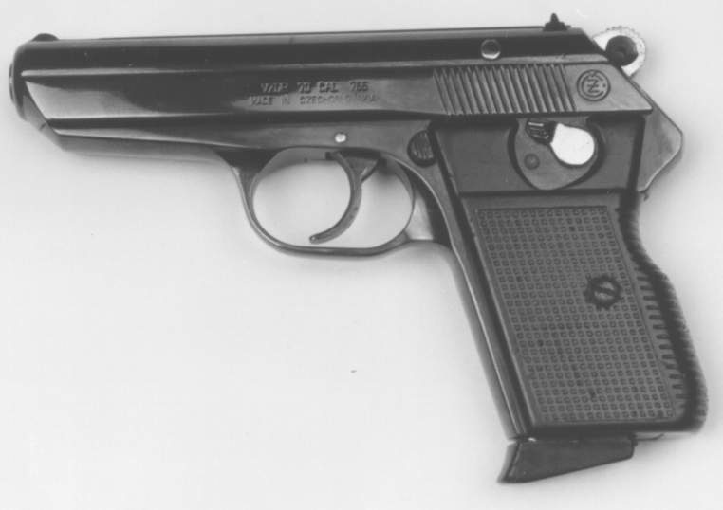

YARI OTOMATİK SİLAHLAR (Tabancalar)
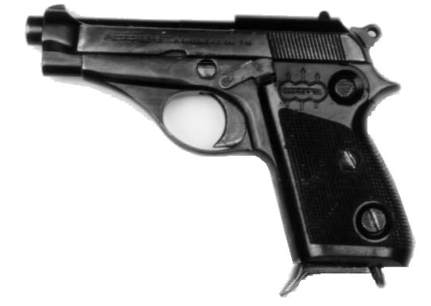
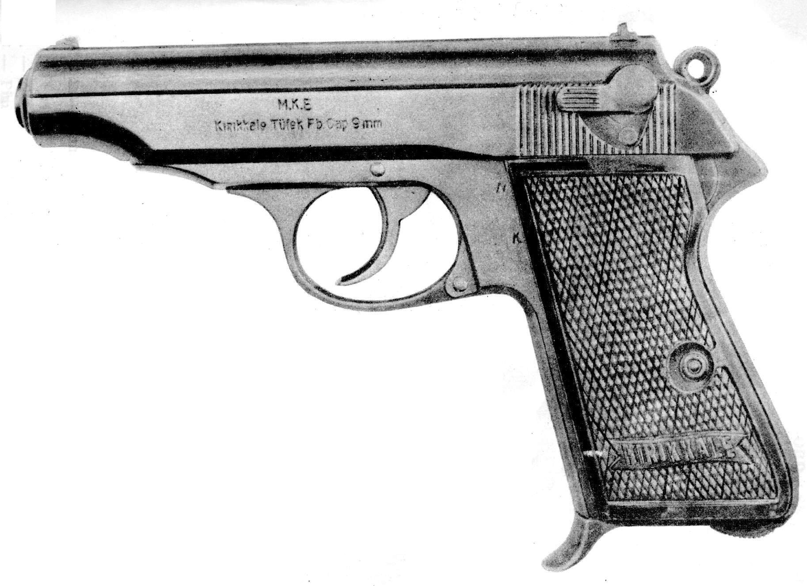
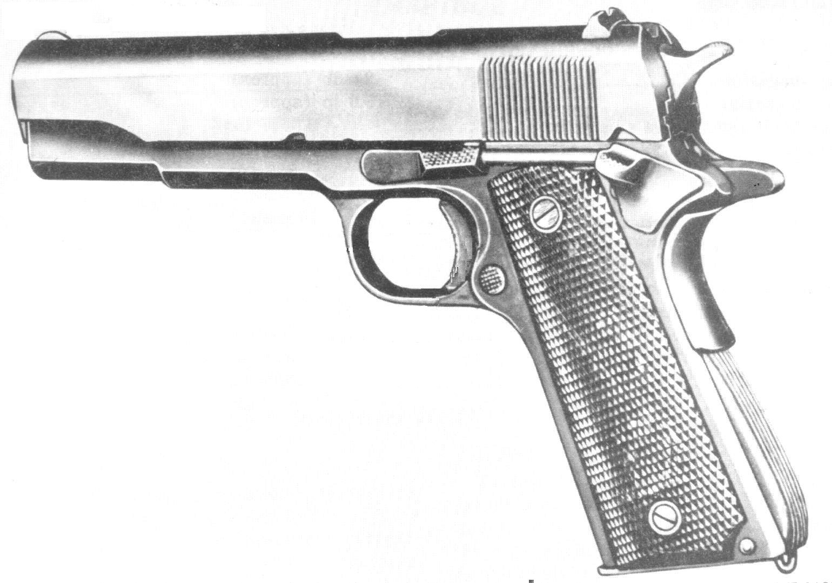

MP–5

SÜİKASTLERİN NEDENLERİ VE ÇALIŞMA YÖNTEMLERİ
—Saldırı Nedenleri
—Saldırı Metotları
—Saldırılara Karşı Metotlar
—İntihar Saldırıları
SALDIRI NEDENLERİ
1-Siyasi ve İdeolojik Nedenler
2-Ekonomik Nedenler
3-Dini ve Sosyal İnançlar
4-Kişisel Nedenler
5-Psikolojik Nedenler
6-Terör
SALDIRI METOTLARI
1-Yakından Yapılan Saldırılar ve Kullanılan Silahlar
2-Uzaktan Yapılan Saldırılar ve Kullanılan Silahlar
3-Patlayıcılarla Yapılan Suikastlar
4-Silah Olarak Kullanılan Diğer Malzemeler ve Aletler
5-Önemli Kişiyi Küçük Düşürmeye Yönelik Saldırılar
Yakından Yapılan Saldırılar ve Kullanılan Silahlar
Saldırganlar yakından hedefin gözünün içine bakarlar veya temas sağlarlar.
Hedefin bulunduğu yeri öğrenmek ve saldırı için bilgi sahibi olmak için çalışma yaparlar.
Genelde kaçmayı düşünmezler, ölmeyi ya da yakalanmayı göze alırlar.
Hedefin hemen yakınından yapılan bu suikastler fazla ustalık gerektirmez. Normal kabiliyet ve hareketlerle gerçekleştirilebilir.
Bu tür saldırılarda tabii silahlar, bıçak ve tabanca en çok kullanılan silahlardır. Zehirler de çok kullanılan yöntemlerdendir. Boğma aletleri ve bu amaca yönelik eşyalar da silah olarak kullanılır.

Uzaktan Yapılan Saldırılar ve Kullanılan Silahlar
Hedef bedenen ulaşılamayacak bir mesafededir. 5–10 metreden daha uzaktadırlar. Tabanca, çoğu zaman tüfek kullanılır. Roketatarlar hatta füzeler de kullanılmaktadır. Başarılı olmak için eğitim gerekir.
Çoğu kez özel yeteneklere ihtiyaç vardır. İyi ekipman gerektirir ancak uzaklık isabeti azaltan bir faktördür.
—İyi bir nişancı ve iyi bir silah gereklidir.
—Uzaklık başarısızlığa neden olabilir.
—Hedefin bulunduğu yeri ve geçeceği güzergâhı belirleyerek, bu ölüm noktasını tespit etmek için istihbarat yaparlar
Patlayıcılarla Yapılan Saldırılar Lojistik destek, bilgi, eğitim, istihbarat gerektirir. Ayrıntılı bir eğitime ihtiyaç vardır. Geniş bir grupla ancak başarıya ulaşıldığından, genellikle diğer devletler tarafından desteklenen terör grupları bu yöntemi kullanırlar.
Silah Olarak Kullanılan Diğer Malzemeler ve Aletler Günümüzde teknolojiye uygun olarak çeşitli araçlar, mikroplar, teknolojik araçlar ve uçaklar saldırıda kullanılmaktadır. Ayrıca adam kaçırma, yangınlar ve sabotajlar da doğrudan veya dolaylı saldırıda kullanılan metotlardır. Bombalarda uzaktan kumandalı sistemler çok tercih edilmektedir. Bir Dönem bombalı paketler yoğun olarak kullanılmıştır. İntihar saldırıları ise hedefi imha etmede en etkin yöntem olarak kullanılmaktadır.

Önemli Kişiyi Küçük Düşürmeye Yönelik Saldırılar
Önemli kişinin saygınlığını azaltmak için;
—Küfretmek,
—Tükürmek,
—Yumurta, domates ve benzeri şeyler atmak,
—Toplantıları ve konuşmaları sabote etmek,
SALDIRILARA KARŞI METOTLAR
- Saldırı anında saldırının aksi istikametinden önemli kişinin kaçırılması esastır. Diğer koruma görevlileri de anında karşılık verebilmelidir. Bu sebeple koruma görevlilerinin iyi bir atıcı olmaları esastır.
- Koruma personeli kısa ve uzun namlulu silahlarla donatılmalı, personel de bu silahları çok iyi kullanabilmelidir.
- Gerektiğinde koruma çemberi oluşturulmalıdır.
- Öncü çalışması yapılarak, muhtemel boğma noktalarında dikkatli olunmalıdır.
- Korunan kişi ve koruma ekibi hakkında bilgi toplayan insanlar tespit edilmelidir.
- Araçlar kesinlikle zırhlı olmalıdır.

YAYA KORUMA TEKNİKLERİ
KORUMANIN AMAÇLARI VE AŞAMALARI
KORUMANIN AMACI
Korumanın amacı, korunan kişiyi zarardan korumak, hayatını tehlikeye sokacak her türlü durumlardan uzak tutmak, utandırıcı, rahatsız edici, gülünç duruma düşürücü hallerden korumaktır. Korumanın amaçlarından birisi de suikastleri mümkün olduğu kadar zorlaştırmaktır.
Koruma faaliyeti bir tehdit veya bir saldırı ihtimali varsa başlamaktadır. Saldırılardan, saldırılarda kullanılan yöntemlerden hareket edilerek muhtemel tehlikeye karşı bir koruma faaliyeti başlatılır. Bu koruma faaliyeti bu tehlikeden zarar görmeden geçmeyi, tehlikeyle karşı karşıya gelindiğinde tehlikeyi bertaraf etmeyi, saldırı başlamışsa bu saldırıyı ortadan kaldırmayı, nihayet saldırganı bertaraf etmeyi gerektirir. Bunu sağlamak için tehlikeyi araştırmak, tanımak, mahiyetini öğrenmek ve ona göre koruma tedbiri planlamak gerekir.
- Daima bir tehlike vardır. Suikast veya saldırının ne zaman yapılacağını önceden bilmek mümkün değildir.
- Muhtemel tehlikelerden zarar görmeden önemli kişinin gidebileceği bir yol seçimi yapmak gereklidir.
- Muhtemel tehlikeyi ortadan kaldırmak için tehlikenin mahiyetini bilmek, tehlikeyi tanımak ve araştırmak şarttır.
- Saldırı veya tehlikeyi uygun usul ile bertaraf etmek gereklidir. Korunan kişiye yumurta atılıyorsa hemen silah çekilmemelidir.
KORUMANIN TEMEL VASIFLARI
1) Meydana gelen saldırılardan birçoğunun, önemli kişi yaya iken yapıldığı unutulmamalıdır.
2) Önemli kişi araçtan inmekte olduğu anda başlar, düzen kurulduktan sonra önemli kişi araçtan iner. Bir yerden bir yere yürürken ve sabit durduğu yerde devam eder, araca bindikten sonra vasıtalı korumaya dönüşür.
3) Güvenli alan dışında iken daima korunan kişi ile hareket edilir.
4) 360 derece koruma sağlanır.
5) Kalabalık yerlerde koruma çemberi daraltılır. Açık alanlarda koruma düzeni daha gevşektir.
6) Koruma düzeni çevreye uygun olarak kurulur. Tehlike durumuna göre bazen daire, bazen üçgen, bazen de daha uzun bir hat üzerinde kurulur.
7) Değişen şartlara göre esnek olmalıdır, önemli kişinin hareketlerini kısıtlamamalıdır.
8) Düzenin en arkasındaki korumacı tüm ekibi gördüğünden, düzenin korunmasına yardımcı olmalıdır.
9) Koruma ekip amiri önemli kişinin sağ arkasında, gerektiğinde sol arkasında ve bir adım gerisinde olmalıdır. Zaman zaman tüm ekibi görecek bakış açısının olduğu yere çıkarak düzeni ve disiplini kontrol eder.
1O) Değişen tehlike durumlarına ve çevre şartlarına göre personel artırılmalıdır.
11) Koruma düzeninin iyi işlemesi için koruma görevlileri; ekip uyumu en üst seviyede olmalıdır. Her eleman düzendeki yerini iyi bilmelidir. Sorumluluk alanında kalmasına dikkat edilmelidir. Saldırı anında müdahalede bulunabilecekleri mesafede olmalıdır. Koruma ekip amiri kişinin hemen yanında olmalı, saldırı anında vücudunu siper etmelidir. Dikkatli, tetikte bulunan ve görevinden emin olan korumacı caydırıcı bir nitelik taşır. Pozisyonlar değişken olmakla birlikte, koruma elemanları dört bir yanı görecek şekilde yerleştirilmelidir. Bakmadan önemli kişinin nerede olduğunu bilmelidir. Düzen içindeki yerini çok iyi bilmelidir. Ekip elemanlarının yerini her an takip etmelidir. Zinde olmalıdır. Kalabalıklar dikkatini dağıtmamalıdır. Ekip çalışmasına uygun olmalıdır. Düzen değişikliğine hazır olmalıdır. Acil durumda ne yapacağını iyi bilmeli ve hazırlıklı olmalıdır.
12) Önemli kişinin bir tehlike ile karşı karşıya gelmemesi için yürüyüş pozisyonunda aşağıdaki hususlara dikkat edilmelidir; Her seferinde güzergah mutlaka değiştirilmelidir. Yürüyüş yapılacağı zaman tüm yollar arasından en güvenli olanı seçilmelidir. Önemli kişiyi bunaltmamalıdır. Görevlinin her iki eli de boş olmalıdır. Yol boyunca bır kaç kaçış noktası belirlenmelidir. Yolun kazaya sebep olabilecek fiziksel özelliklerine dikkat edilmelidir. Yol boyunca tehlikeli noktalar var mıdır? Varsa nasıl giderilmelidir? Araştırılıp takip edilmelidir.
—Bulunulan yerle birlikte önde bulunan mesafe çok iyi araştırılmalıdır. Bir olay halinde nasıl hareket edileceğine dair koruma konusunda diğer birimlere bilgi verilmelidir. Diğer güvenlik ve koruma görevlilerini mutlaka tanımalıdır. Her hangi bir olay anında önemli kişiyi çevreleyip oradan uzaklaştırmak asli görevidir. Olaya diğer görevliler ve mahalli güvenlik birimleri müdahale etmelidir. Önemli kişi ile yakın temasları bulunan kişiler haricindekiler yakın çevreye sokulmamalıdır. Her an olabilecek olaylar düşünülmelidir. Muhtemel tehditte, merdivenlerden çıkış ve inişlerde, kapı önlerinden çıkış ve inişlerde önemli kişinin önünde bulunmalıdır. Yakın koruma düzeninde herkesi tanıyabilen biri bulundurulmalıdır. Yukarıda sayılan hususları önceden araştırılıp planlanmalıdır.

YAYA KORUMA TEKNİKLERİ VE DÜZENLERİ
Rutin olarak yapılan yürüyüşlerde güzergâh mutlaka değiştirilmelidir. Koruma görevlileri korunan kişiyi bunaltmamalıdır. Koruma görevlilerinin iki elide boş olmalıdır. Yol boyunca birkaç kaçış noktası ve istikâmeti belirlenmelidir. Yolun kazaya sebep olabilecek çukur ve benzeri fiziksel özelliklerine dikkat edilmelidir. Yol boyunca tehlikeli noktalar tespit edilmeli, buna karşı önlemler alınmalı ve planlar geliştirilmelidir. Yürüyüş mesafesi bilinmelidir. Koruma personelinin diğer özel güvenlik elemanlarını ve diğer koruma görevlilerini tanıması gereklidir. Koruma elemanı olası saldırılara karşı merdivenlerden, kapı önlemedir iniş ve çıkışlarda korunan kişinin önünde olmalıdır, Korunan ekibinde herkesi tanıyabilecek bir eleman bulundurulmalıdır. Yürüyüş sırasında koruma personeli sayısına bağlı olarak değişik yürüyüş pozisyonları alınır.
BİR KİŞİYLE KORUMA
Az ya da orta dereceli tehdit durumunda kullanılır.
Bir kişiyle koruma yapıldığından tüm yönlerin kontrolü bu personele aittir. Normal şartlarda önemli kişiye göre arka tarafta tehlike durumuna göre sağ-sol veya önde yürür.
Silahında hangi elle kullanıldığına da dikkat edilerek yer belirlenir. Silah dışta kalan elde olmalıdır.
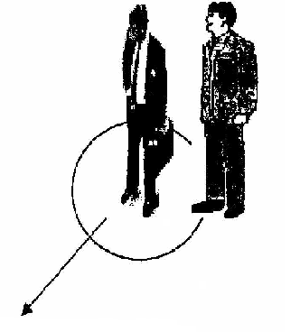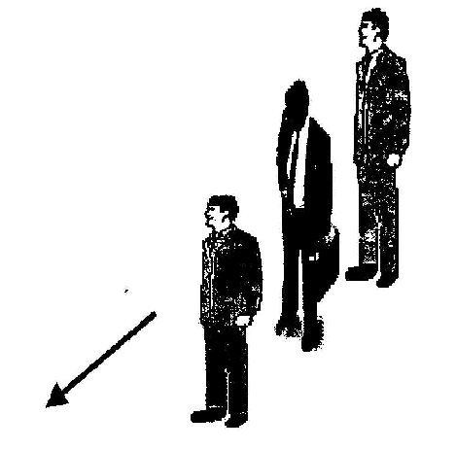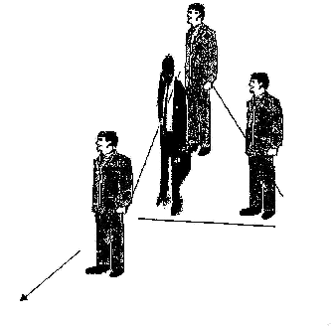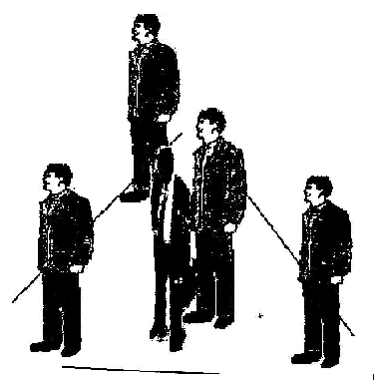
1 KİŞİYLE KORUMA 2 KİŞİYLE KORUMA 3 KİŞİYLE KORUMA 4 KİŞİYLE KORUMA

İKİ KİŞİYLE KORUMA
Her iki personel 360 derecelik alanı kontrol edecek şekilde bölüşerek konuşlanır. Tehlikenin yönüne göre, yürüyüş pozisyonu belirlenir. Bir kişi dikkatini tehlikeye, bir kişi önemli kişiye verir. Öndeki personel öncü gibi görev yapar.

ÜÇ KİŞİYLE KORUMA
Kalabalık yerlerde ve yüksek tehditlerde ihtiyaç duyulur. Her eleman 120 derecelik koruma sağlar. Tehlikeli yerlerden geçerken, bir personel dikkatini önemli kişiye, diğerleri tehlike yönüne verir.

DÖRT KİŞİYLE KORUMA
Amir dikkatini önemli kişiye yöneltir. Diğerleri tüm alanı gözetleyecek şekilde konuşlanır.

BEŞ KİŞİYLE KORUMA
Koruma amiri dikkatini çemberin içine ve önemli kişiye yöneltir. Diğerleri tüm çevreyi kapsayacak şekilde tehdide göre bir koruyucu karo oluşturur. Karo tehdit durumuna göre şekil değiştirir. Tehdidin geleceği istikamete göre “V veya ters “V” şeklinde düzen alınabilir.

ALTI KİŞİYLE KORUMA
Koruma amiri dikkatini çemberin içine ve korunan kişiye yöneltir. Diğer personel koruma çemberi oluşturur. Tehlike yönünü fazla personel korur.

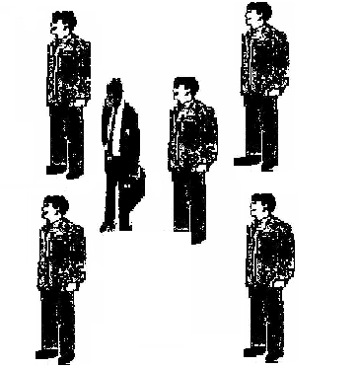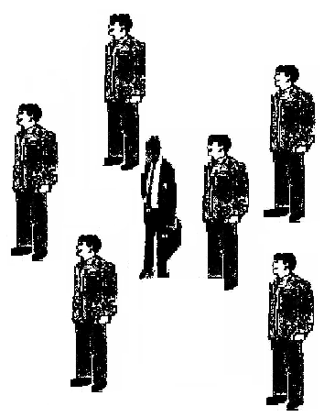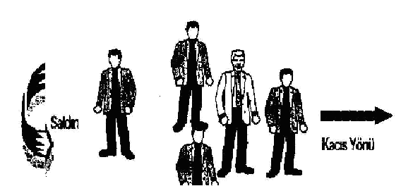
5 KİŞİYLE KORUMA 6 KİŞİYLE KORUMA TEHLİKE ANINDA KORUMA

TEHLİKE ANINDA KORUMA
Saldırının farkına varan eleman diğerlerine bağırarak saldırının nereden geldiğini bildirmelidir. “Dikkat! Saat 9’da bıçaklı saldırgan…” gibi. Tehlikenin nerede olduğunu belirlemek için saat yöntemini kullanın. Saat yöntemi, ekibe tehlikenin yeri hakkında kesin bilgi verir.
Saldırganı en yakındaki kişi etkisiz hale getirir. Saldırganı tesirsiz hale getirmek için en az sayıda eleman kullanılır. Diğer korumalar korunan kişiye yönelir. Gövdeleri ile koruma Sağlar.
Koruma ekip amiri korunan kişiyi kemerinden tutarak hedef küçültür, yere düşmemesine dikkat ederek hızla kaçırır. Kaçış yönü saldırının ters istikameti veya güvenli yerdir.
Yakında araç varsa getirilir. Korunan kişi arka koltuğa itilir. Koruma amiri üzerine abanıp kapatır. Korunan kişi tüm koruma ekibiyle birlikte güvenli bir yere götürülür.
Saldırının aksi istikametine gidilmesi kolay çözümdür, bir sütre ve benzeri şeyler, güvenli noktalar varsa oraya gidin. Size bir silah yöneltilmiş ise aksi istikametin silahın doğrultulduğu istikamet olmamasına dikkat edin.
Koruma amiri korunan kişi ile saldırgan arasında olmalıdır. Aksi istikamet talimatı, tehlike veya ölüm bölgesinden uzaklaşıncaya kadar sürer.
Önemli kişi çabuk ve sakin bir şekilde en yakın emniyetli yere götürülür, ikinci saldırı ihtimaline dikkat edilir. Arabaya sığınıldıysa araba ile uzaklaşılır veya araba etrafında bir koruma çemberi oluşturulur.
Sakin olun, kendinizi kaybetmeyin, ikinci bir saldırıyı bekleyin ve hazırlıklı olun.
Saldırının bertaraf edilmesinden sonra, saldırganı yakalama işi yerel güvenlik görevlilerine bırakılır. Öncelikli görev önemli kişiyi güvenli bir alana götürmektir. Ekibin elamanları bu konuda yerel birimlere yardıma çalışmazlar. Ekip önemli kişiyi korumakla görevli olduğundan, onu güvenlikli bölgeye çıkıncaya kadar diğer elemanlara da yardım etmez. Yanıltma ve ikinci saldırı göz önünde bulundurulur. Böylece, ikinci saldırıdan korunmuş olunur. Saldırının kesin olarak bertaraf edilmesinden sonra ihtiyaç varsa saldırganın tutuklanmasına yardım edilir.

Saldırının safhaları
Saldırı, hedef alınan kişinin can ve malına yönelik olmak üzere, kişiyi kaçırmak, rehin almak, yaralamak ve öldürmek amacıyla yapılabilir. Yakın koruma tedbirlerinin planlanmasında ilk adım, içinde bulunulan ortamı ve şartları, korunan kişiyi hedef alan saldırı yapacak bir terörist gözü ve mantığı ile değerlendirmektir. 13u bakımdan saldırı öncesi ve saldırı sonrasındaki muhtemel faaliyetler mantıki bir sıra içinde tespit edilerek her birinin ayrı ayrı değerlendirilmesi gerekecektir. ‘terörist gözüyle bir saldırı aşağıdaki faaliyetleri içerebilir;
- • Saldırıda hedef kişinin seçimi,
- • Hedef istihbaratın toplanması,
- • Saldırı noktasının tespiti
- • Teşkilatlanma,
• Gözcü,
• Vurucu tim,
• Koruyucu tim,
• Destek unsurları,
- • Saldırının icrası ve
• Saldırı sonrasında kaçış safhalarını kapsar.
Saldırı olması veya saldırı olacağı hakkında uyarı ve istihbaratın alınması halinde şu tedbirler alınır; Sesle uyarı Saldırıyı ilk gören, farkına varan görevli diğer görevlileri bağırarak uyarmalı ve saat sistemiyle saldırının nereden geldiğini bildirmelidir.
Kaçırma: Bir saldırı anında öncelikle korunan kişinin olay mahallinden uzaklaştırılması düşünülmelidir. Bu arada en yakında bulunan bir veya iki görevli saldırganı etkisiz hale getirir, Korunan kişi yaya veya araç ile saldırı sahasından süratle uzaklaştırılır. Saldırı anında yanıltma ve ikinci saldırı göz önüne alınmalıdır.
Korunan kişi tüm koruma ekibi ile birlikte güvenli bir yere götürülür.
Rapor verme: Saldırı hakkında,
• yer
• tarih, saat ve
• saldırı sonucunda meydana gelen zayiat ve kayıp,
• korunan kişinin
• durumu,
• bulunduğu yer veya seyir istikâmeti hakkında bilgiyi içerecek bir rapor hazırlanarak, sözlü veya yazılı olarak Mahalli Amirliğe ulaştırılır.
HABERLEŞME: Güvenlik ve yakın koruma hizmetlerinin icrasında haberleşme temel yetenektir. Bu yeteneğe sahip olmayan korunsa hizmeti daima yetersizdir. Yakın koruma personeli, kendi aralarında olduğu kadar, korunan personel ve üst emniyet makamı ile devamlı haberleşme içinde bulunmalıdır. Yakın koruma hizmeti sırasında, korunan kişinin, risk bölgesinden uzaklaştırılması, korunması ve kaçma kurtulma için haberleşme vazgeçilmez ihtiyaçtır. Yakın koruma personeli, görevin gerektirdiği haberleşme imkânlarını kullanmasını bilmelidir. Bunlar, telsiz, telefon, işaret ve sesli haberleşme tekniklerini kapsayabilir.
Sesli Haberleşme Korunan görevi icra edilirken gerektiğinde sesli haberleşme olanaklarından yararlanılır. Sesli haberleşme teknikleri aşağıda açıklanmıştır;
• Tehdit halinde sesle haberleşme; Korunan kişiye yönelik bir saldırıda bulunulduğu zaman saldırıyı ilk tespit eden koruma görevlisinin diğer görevlileri ikaz edebileceği “Sesle haberleşme sistemi mutlaka olmalıdır, İdeal olarak bu sesli haberleşme sistemi tehdidin mahiyetini ve yönünü belirtecek şekilde ve mümkünse çok kısa olmalıdır. “ Dikkat Üç istikametinde tabanca...” Gibi. Etkin bir sesli ikaz metodu silahın cinsini ve açısını belirtmekten ibarettir.
• Saldırı ve kaçma istikametini tanımlamada saat yönteminin kullanılması: Saldırı istikameti veya kaçma kurtulma istikametleri, saat kadranı esas alınarak tanımlanabilir. Bu sistem korunan kişinin saatin merkezinde olduğu ve 12 istikametinde ilerlediği esas alınarak kullanılır. İlerleme istikameti daima 12’dir. 3 sağ yanını, 9 sol yanını, 6 arka istikameti gösterir. (Örneğin 4 istikametinde silahlı adam) Saat sisteminde tanımlar açık ve anlaşılır olması bakımından ekip çalışmalarında tavsiye edilir. Tehdit işaretini alan diğer görevliler korunan kişiyi imkânlar içerisinde ters istikamete kaçıracak, gelebilecek yeni tehditlere karşı dikkatli olacaklardır. (Örnek; tehdit 3 istikametinden gelmişse korunan kişi 9 istikametine kaçırılacaktır.)
KALABALIKLAR KARŞISINDA KORUMA
Korunan kişi bir kalabalığın içinden geçirilecekse Koruma amiri genellikle çemberin içinde olur, diğer koruma görevlileri dışa dönük ve kol kola yürürler.
Kürsü veya sahnede konuşma yapılıyorsa Koruma amiri korunan kişiye kürsü veya sahnede refakat eder. Sahne giriş çıkışlarına, kürsü önüne, balkona, resepsiyona, projeksiyon odasına. İkinci sıraya, sahne arkasına ve benzeri yerlere korumalar yerleştirilir. Korumalar birbiri ile irtibatlı olarak, konukları ve dinleyicilerin hareketlerini takip ederler. Konuk ve dinleyicilerin korunan kişiye gerektiğinden fazla yaklaşmalarına mani olurlar.
TOPLANTILARDA KORUMA DÜZENİ
Toplantının yapılacağı yer oturma yerleri, kürsü gibi yerler önceden kontrol edilerek güvenlik altına alınır. Korunan kişinin bulunacağı yer fiziki olarak belirlenir, konuk ve basın mensuplarının yaklaşmalarını sınırlayacak tedbirler alınır. Toplantıya katılanları kontrol edecek tedbir alınır. Korunan kişinin halkla teması olacaksa tedbir alınır. Giriş çıkış kapıları kontrol edilir. Park yeri tanzimi yapılır ve önemli kişinin aracı sürekli koruma ve gözetim altında tutulur. Toplantı yerine yakın güvenli bir oda tespit edilir, boş ve korunur durumda tutulur. Acil durumda kullanılacak araçlar her an harekete hazır bekletilir. Yemek yenecekse ayrıca güvenlik düzeni belirlenir, Yangın kaçış yolları alternatif kaçış yolları olarak değerlendirilir.
SABİT KORUMA BAŞLICA; KABUL SIRASINDA KORUMA, KONUŞMA VE BASIN TOPLANTILARINDA KORUMA, KÜRSÜ VEYA SAHNEDE KONUŞMA SIRASINDA KORUMA KONULARINI KAPSAR.
d. Kabul sırasında koruma: Koruma personeli, giren şahısların kimlik kontrolünü yapar, davetiyelere bakar. İki koruma el sıkışma anında yapılacak her hangi bir saldırıyı önlemek amacı ile hazır bekler. Bir koruma önemli kişinin tam karşısında olmalı ve el sıkışanların ellerine dikkat etmelidir. Bir koruma çıkışı kontrol edip geri dönmek isteyenleri kontrol etmelidir. Koruma amiri bütün detayları ayarlar ve ikinci kez el sıkışmaya gelen olup olmadığını kontrol eder.

MERDİVEN VE ASANSÖRLERDEKORUMA DÜZENİ
Döner kapılar: VIP mümkünse döner kapıdan geçirilmemelidir. Öncü koruma görevlisi sıkıştırılmayı önlemek için döner kapıyı açık duruma getirmeli ve geçiş tamamlanıncaya kadar bu tedbiri sürdürmelidir.
Bir kişi merdivenin üst kısmına giderek yan ve üst tarafları korumalıdır. Merdivende önemli kişi ile bir başka kişinin paralel olmamasına dikkat edilmelidir. Merdivenin aşağısındaki korumacı, herhangi bir kimsenin gelmesine mani olmalıdır. Yürüyen merdivenin yanında normal merdiven varsa bir görevli arada bulunmalıdır. Merdiven etrafında 360 derecelik koruma sağlanmalıdır.

Yürüyen merdivenler Bir öncü yakın koruma personeli yürüyen merdivenin çıkış kısmına giderek çıkış noktasının güvenliğini sağlar. Merdivenden çıkış ve inişte korunan kişinin paralelinde bir başka kişinin olmamasına dikkat edilmeli bu cepheyi kapatacak şekilde koruma görevlisi görevlendirilmelidir. Merdivenin iniş istikametinde koruma personeli korunan kişinin arkasından başka kimsenin gelmemesini sağlamalıdır. Yürüyen merdivenin yanında normal merdiven varsa bir görevli de bu merdivende bulundurulmalıdır.
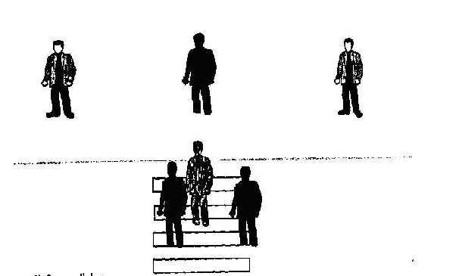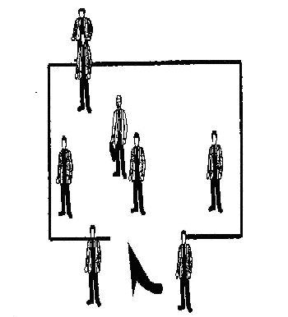
Asansörde öncü koruma asansörün başında bulunmalı ve korunan kişi bininceye kadar asansör açık tutulmalıdır. Öncü koruma asansöre en son binmeli ve asansörden korunan personelden önce inerek iniş sahasının güvenliğini sağlamalıdır. Asansör duruş ve kapıların açılış anında inilecek veya durulan kattan olası saldırıya karşı korunan kişi fiziki olarak korunmalıdır.
Bir eleman asansörü tutmalıdır. Asansör tutulmamış ve içeride başka şahıslar varsa önemli kişi asansörün bir köşesine yürümeli, korumalar diğer kişilerin önünde durmalıdır. Asansöre binecek son eleman kapının hemen önünde durur ve başka kimsenin girişine mani olur. Son binen eleman ilk önce iner, etrafı gözetler, diğerlerine inilmesini işaret eder. Camlı asansörden çıkılabiliyorsa, tehlike istikametinde eleman konulmalıdır. Asansörün taşıma kapasitesinden eksik sayıda kişi binmelidir.

BOĞMA NOKTALARI
Boğma noktaları muhtemel saldırının yapılacağı yerlerdir
Her bir koruma görevlisi veya ekibi, saldırı için uygun yer ve şartları kişisel değerlendirmeleri ile tespit edebilir ve tedbir alınması gerekli bölge veya noktaları tayin eder. Saldırının beklendiği risk noktaları koruma gayretinin yoğunlaştırılacağı, koruma personeli veya ekibinin dikkatini yoğunlaştıracağı yerdir. Koruma ekibi teröristin olası saldırı yerini kullanmasını önlemelidir. Teröristler daima önceden tahmin edilebilir yerlerde, yani ideal saldırı yerlerinde saldırıda bulunmuşlardır.
MOTORİZE KORUMA TEKNİKLERİ
KONVOY DÜZENLERİ
Trafikte durulduğunda korunan kişinin bulunduğu araç ile koruma araçları aşağıdaki tedbirleri alır;
Korunan kişinin bindiği araç Önündeki aracı gerektiğinde müstakil olarak hareket edecek mesafede durur. bu, mesafe aracın dönüş kavsine bağlı olmasına rağmen genel olarak öndeki aracın arka lastiklerinin tabanını görme mesafesi kaçış imkanı veren bir mesafe olarak değerlendirilir.
Sürücü, duraklama anında, araç çevresini devamlı gözetler ve sağa veya sola kaçış olanaklarını dikkate alır.
Takip arabası Korunan aracın arkasında durmalı ve gerektiğinde geriden yaklaşan trafiği durdurmalıdır. Koruma aracı her iki taraftan gelecek tehlikelere karşılık vermek için diğer araçla arasında yeterli mesafe bırakmalıdır. Korunan araç ile takip arabası arasında devamlı haberleşme sağlanmalıdır.
Şerit değiştirirken hareket tarzı: Korunan kişinin aracı şerit değiştirmek isterse; şoför koruma amirini arar ve serbest onayını ister, Koruma amiri geçilecek şeritteki yaklaşan trafiği yavaşlatır ve uygun şartları hazırlar ve korunan araç sürücüsüne serbest diye bildirir Takip arabası şeridi kapatırken korunan araç şerit değiştirir.
KONVOYDA BULUNACAK ARAÇLAR:
Kılavuz araba (Mahalli Kolluk, Trafik vs.), Baştaki güvenlik aracı, Makam aracı, İkinci güvenlik aracı, Yedek kadro aracı, Motosikletler (Mahalli Kolluk), Ambulans.

TEK ARABALI KORUMA
Koruma amacıyla tek araç görevlendirilmiş ise koruma amiri korunan kişinin aracında bulunur. Diğer koruma görevlileri, koruma aracında bulunur. Koruma aracı, takip aracı olarak görev yapar. 13u durumda, koruma aracı, korunan kişinin aracını takip eder, koruma aracındaki koruma görevlileri, seyir istikametine göre ileriden itibaren ileri ve yanları kontrol eder.
İKİ ARABALI KORUMA
Koruma açısından en uygun yöntem çift koruma aracı ile alınır. Çift koruma araçlı düzende, korunan kişinin aracı daima ikinci araç olarak hareket eder. Seyir halinde öndeki ilk araç öncü ve 3ncü araç takip aracı olarak isimlendirilir. Seyir halinde iken araç içinde koruma, sürücü eğitimi, takip aracındaki korumaların görevleri ile ilerleme tekniklerine özel önem verilmesini gerektirir.
Az veya orta dereceli tehdit durumlarında kullanılır. Bu, standart konvoy düzenidir. Önemli kişi otosu ve takip aracından oluşur. Ekip amiri veya koruma amiri önemli kişi otosundadır. Koruma aracı duruma göre önemli kişi aracının önünde hareket eder.
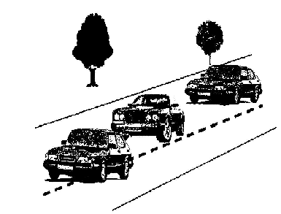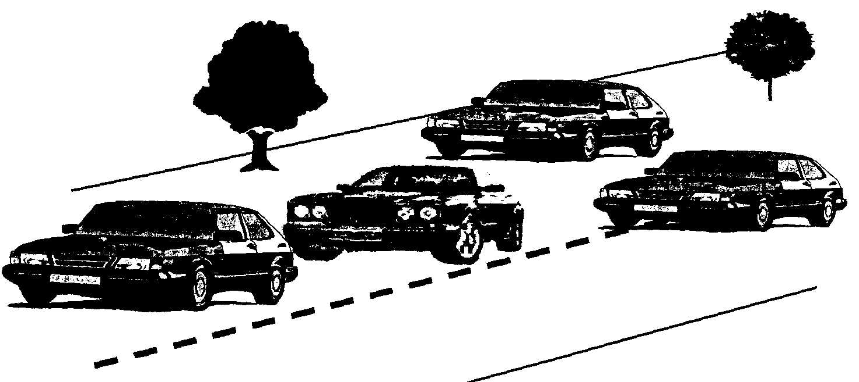

ÜÇ ARABALI KORUMA
Sürücü eğitimi: Koruma görevinde sürücünün önemli bir yeri vardır. Saldırı anında sürücünün araçta yapacağı hareketler korunan kişinin hayatını kurtarabilir. Sürücü; ani harekete hazır olmalı, aracı çok iyi tanımak ve aracın her türlü bakımının yapıldığından emin olmalı, güvenli ve rahat bir yolculuk yapılmasını sağlamalı. Yangın söndürme cihazı ve ilk yardım çantasını işe yarar şekilde hazır bulundurmalı. Koruma amiri ve takip aracı ile iletişimi olmalı. Tüm ana ve yan yollar, hasta haneler, karakollar ve tali yollar ile gece ışıklı veya karanlık yollar hakkında bilgili olmalıdırlar. Yol üzerindeki bina, yol işaretleri, kesişme noktaları ve buna benzer yerler hakkında bilgi sahibi olmalıdır. Koruma personelinin bütünü, konvoyun takip edeceği güzergâh hakkında yeterince bilgi sahibi olmalıdır. Güzergâhta öncü araçta görevli personel tarafından daima bir kaç yüz metre ilerisi tetkik edilmelidir, Öncü aracı, takip otosuna yardımcı olmalı. Koruma takip otosuyla arasına başka araba girmesine izin verilmemelidir. Kontak anahtarı ayrı yerde muhafaza edilmeli araç park halindeyken her zaman kilitli olmalı. Aracı her zaman koruma ve gözetim altında tutmalıdır
Takip aracındaki korumalar: Gözetleme sahalarını sürekli olarak kontrol altında bulundurur. Bu amaçla güzergâh üzerindeki tehlikeli noktalar ile muhtemel ateş sahalarının yeri hakkında bilgi sahibi olmalıdır. Koruma personeli silahını her an kullanacak şekilde hazır bulundurmalıdır. Arabaya binmeden önce tüm silahların işler durumda olduklarından emin olunmalıdır. Araçlar durduğunda alınacak düzen koruma amiri tarafından belirlenmeli ve araç durduğunda bu düzen alınmalıdır. Olağan üstü durumlardaki görevler için hazır olunmalıdır. Konvoylarda sorumluluk alanları mevcut koruma personeli sayısına göre koruma amiri tarafından belirtilir. (Şoförlerin de sorumluluk alanları mevcuttur.)
KORUMA GÖREVLİLERİNİN SORUMLULUK ALANI
Koruma görevinde sorumlu kişilerden bir kişi önemli kişinin aracında (sağ-Ön) ulunmalıdır. Bu kişinin yakın koruma düzeninden sorumlu bir amir olması ekibin sevk ve idaresinde avantajlar sağlayacaktır. Sadece önemli kişi aracında bir koruma görevlisi varsa; korumacı ön ve sağ tarafı, şoför ön ve sol tarafı kontrol eder. Ekip otosu normal otomobil ise 1 şoför, 3 ekip memuru görevlendirilmelidir.
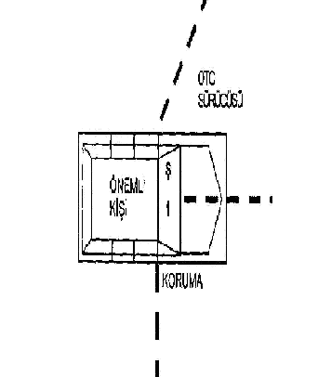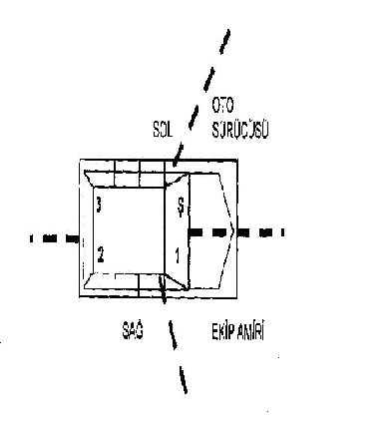

KONVOY İLERLEME TEKNİKLERİ
Tek şeritli yolda Tek şeritli yolda, konvoy bir paket halinde ilerler. Arabalar aynı anda hareket eder. Öndeki araç manevralarını diğer aracıda düşünerek yapar. Takip arabası önemli kişinin aracının hareketlerine uyar.
İki şeritli yolda Takip arabası korunan kişinin aracının hemen arkasında ve açık şeritte bulunur. Kavşaklara veya tehlikeli mevkilere yaklaşırken öndeki araç şeridin ters tarafına geçer, takip arabası, nesne ile korunan kişi aracının arasına geçer, tehlike noktası geçildiğinde normal konvoy düzenine dönülür.
Çok şeritli yolda: Takip arabası korunan kişi aracı sağ taraftaki şeritte iken, trafiğin araca çok fazla yaklaşmasını önlemek için iki şeridi ortalayarak gitmelidir. Korunan araç ona şeritte ise takip arabası sağ şeritten gitmelidir. Yoğun trafikte sağ şeride yaklaşmamasını sağlamalıdır.
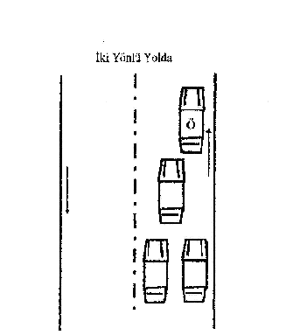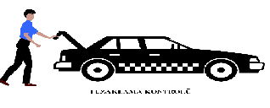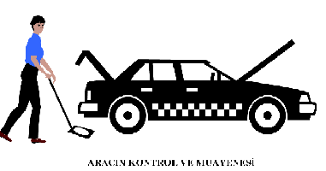
ŞAHIS VE BAGAJ KONTROLLERİ
a-Duvara yaslayarak arama
Bu tür arama yapılırken aranacak kişi; Duvara yaklaştırılır. Kollarını yana açarak baş hizasında yukarı kaldırarak elleri açık olarak duvara abanır. Ayaklar duvardan geriye doğru çekilir ve ayak arası açılır. Tehlikeli ve saldırgan ise hareketini sınırlandırmak için pantolonu diz hizasına kadar indirilir. Arkadan yaklaşılır, sol el ile kemer arkadan tutulur, sağ ayak ile arananın sağ ayağına iki ayak arasına gelecek şekilde baskı yapılır. Böylece ters bir hareketin dengesi bozulup düşmesi sağlanır. Sağ el ile şüphelinin sağ tarafı aranır. Sol taraf için de aynı hareket tekrar edilir.

b-Diz Çöktürerek Arama; Dayanacak yer yoksa uygulanır. Şüpheli ayrı olarak aranacak yere alınır. Diz çöktürülür, arkadan ayaklar üst üste atılır. Aramayı yapan ayağını şüphelinin ayağının üstüne koyar, kemer yada yakadan tutar.

c-Çömelerek Ayaklar Açık Şekilde Dik Duruş Pozisyonu; Aranacak kişi çömelir, ayaklarını iyice açar, dengesi bozulur. Eller ileri ve yukarı doğru uzatılır.

d-Yere Yatırmak Suretiyle Arama; Şahıs yere yatırılarak elleri arkadan bükülür. Önce bir tarafı sonra diğer tarafı aranır.

e-Hassas Arama; Silah ve saldırı araçlarından arındırılan kişiler kapalı bir yere alınarak elbiseleri çıkarılmak suretiyle teferruatlı arama yapılır.

SONUÇ:
Yakın koruma, korunan kişi, yakın koruma personeli ve mahalli emniyet ve istihbarat birimlerinin yakın işbirliği ile gerçekleştirilecek bir hizmettir.
Korunan kişi, yakın koruma hizmetinin ortaya koyduğu sınırlamaları hoşgörü ile kabul ederek, yakın koruma hizmetinin açık vermeden ve zafiyet yaratmadan icrasını sağlamalıdır.
Yakın koruma personeli, görevin gerektirdiği fikri ve bedeni yeteneğe sahip, muhtemel saldırıyı öncelikle silahsız önleyecek, gerektiğinde hedefini bertaraf edecek yetenekte olmalıdır. Koruma personeli, karşılaştığı durumlarda paniğe kapılmadan soğukkanlı davranabilecek, zihnen ve hazırlıkları ile olayların önünde ve Olaylara yön verecek yetenekte olmalıdır. Yakın koruma personeli periyodik olarak yetenek geliştirme ve atış eğitimine tabi tutulmalı ve ağır hizmetleri nedeniyle motive edilmelidir.
Başarılı bir yakın koruma zamanlı istihbarata dayanır. Mahalli Emniyet ve istihbarat birimleri korunan kişi, bulunulan bölge veya yer ile muhtemel tehdit odakları hakkında derlediği istihbaratı ihtiyaç sahiplerine zamanında yayınlayarak, koruma ve güvenlik hizmetlerini desteklemelidir.

